Різдвяне диво створене руками
Різдво….
Скільки всього вміщує це слово. Свята вечеря. Родина. Колядники. Вертеп.
У Церкві Святого Апостола Петра, що на вулиці Володимира Великого, у місті Тернополі, встановили Різдвяну шопку, яка символізує місце народження Ісуса Христа. Подивитись на Різдвяне диво приїжджають не тільки громадяни з усіх куточків України, а й багато іноземців. От і ми, 2 – І клас школи №24, вирішили подивитись на це диво. Про чудо-шопку чув напевно кожен пересічний Тернополянин, але як кажуть «Краще раз побачити, ніж десять разів почути!»
Різдвяний вертеп має 18 метрів у висоту і 28 — у ширину. Його поставили у церкві монахи – францисканці, які служать у цій церкві.
Вся композиція на дерев’яному каркасі накрита пом'ятим і підфарбованим папером, який символізує стінки скелі, на яких поставили справжні ялинки, а між ними багато атракційних речей, від яких відвідувачі (особливо діти) просто в захваті!
Традиція встановлювати таку шопку вже налічує 6 років. Щороку зображення Вифлеємської стайні доповнюється новими персонажами. Вертеп унікальний тим, що він рухомий. Тут біжать струмочки, їздить поїзд, брат-францисканець б’є у дзвін. Є штучна водойма, де плавають живі карасі і вольєр з кроликами. Парафіяни й отці жартують, що вертеп є символічним відображенням Тернопільского краю. Адже на шопці стоїть Збаразький замок, а поїзд їде до Зборова. Однак у центрі композиції вертепу- пресвята родина і маленький Ісус.
Умовно шопку можна поділити на дві частини. Перша - Схід - Єрусалим. Звідки до Спасителя прямують царі, несучи золото, ладан і миро. Друга - Захід - Україна зі своїми золотоверхими церквами. Є там і мініатюрні ставки та лісові звірі й птахи.
Оригінальною цьогорічна стаєнка стала завдяки ідеї поселити туди живих звірів - кролів. Дітвора була просто в захваті. Біля них вони фотографувалася, годувала їх сіном.
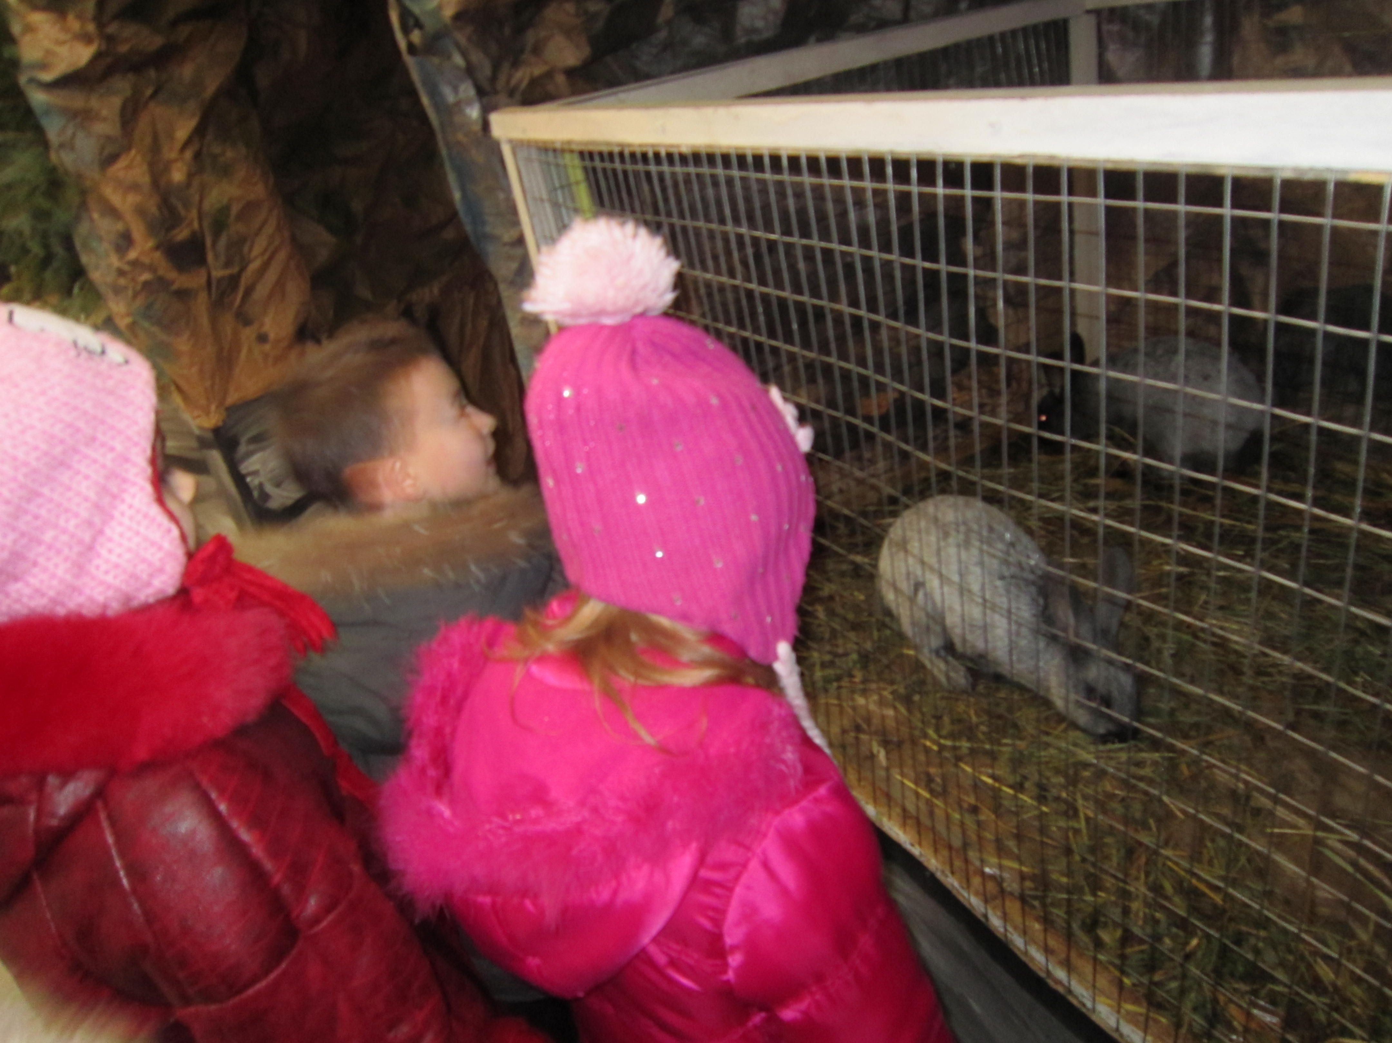
До самісінького купола майстри натягнули панно, на якому зоряне небо Різдвяної ночі. А справжні зелені ялинки підкреслюють зимову атмосферу. Колекція вертепу формувалася протягом кількох років. Сьогодні вона поповнилася новими маленькими шопками, які розмістили поряд з композицією.
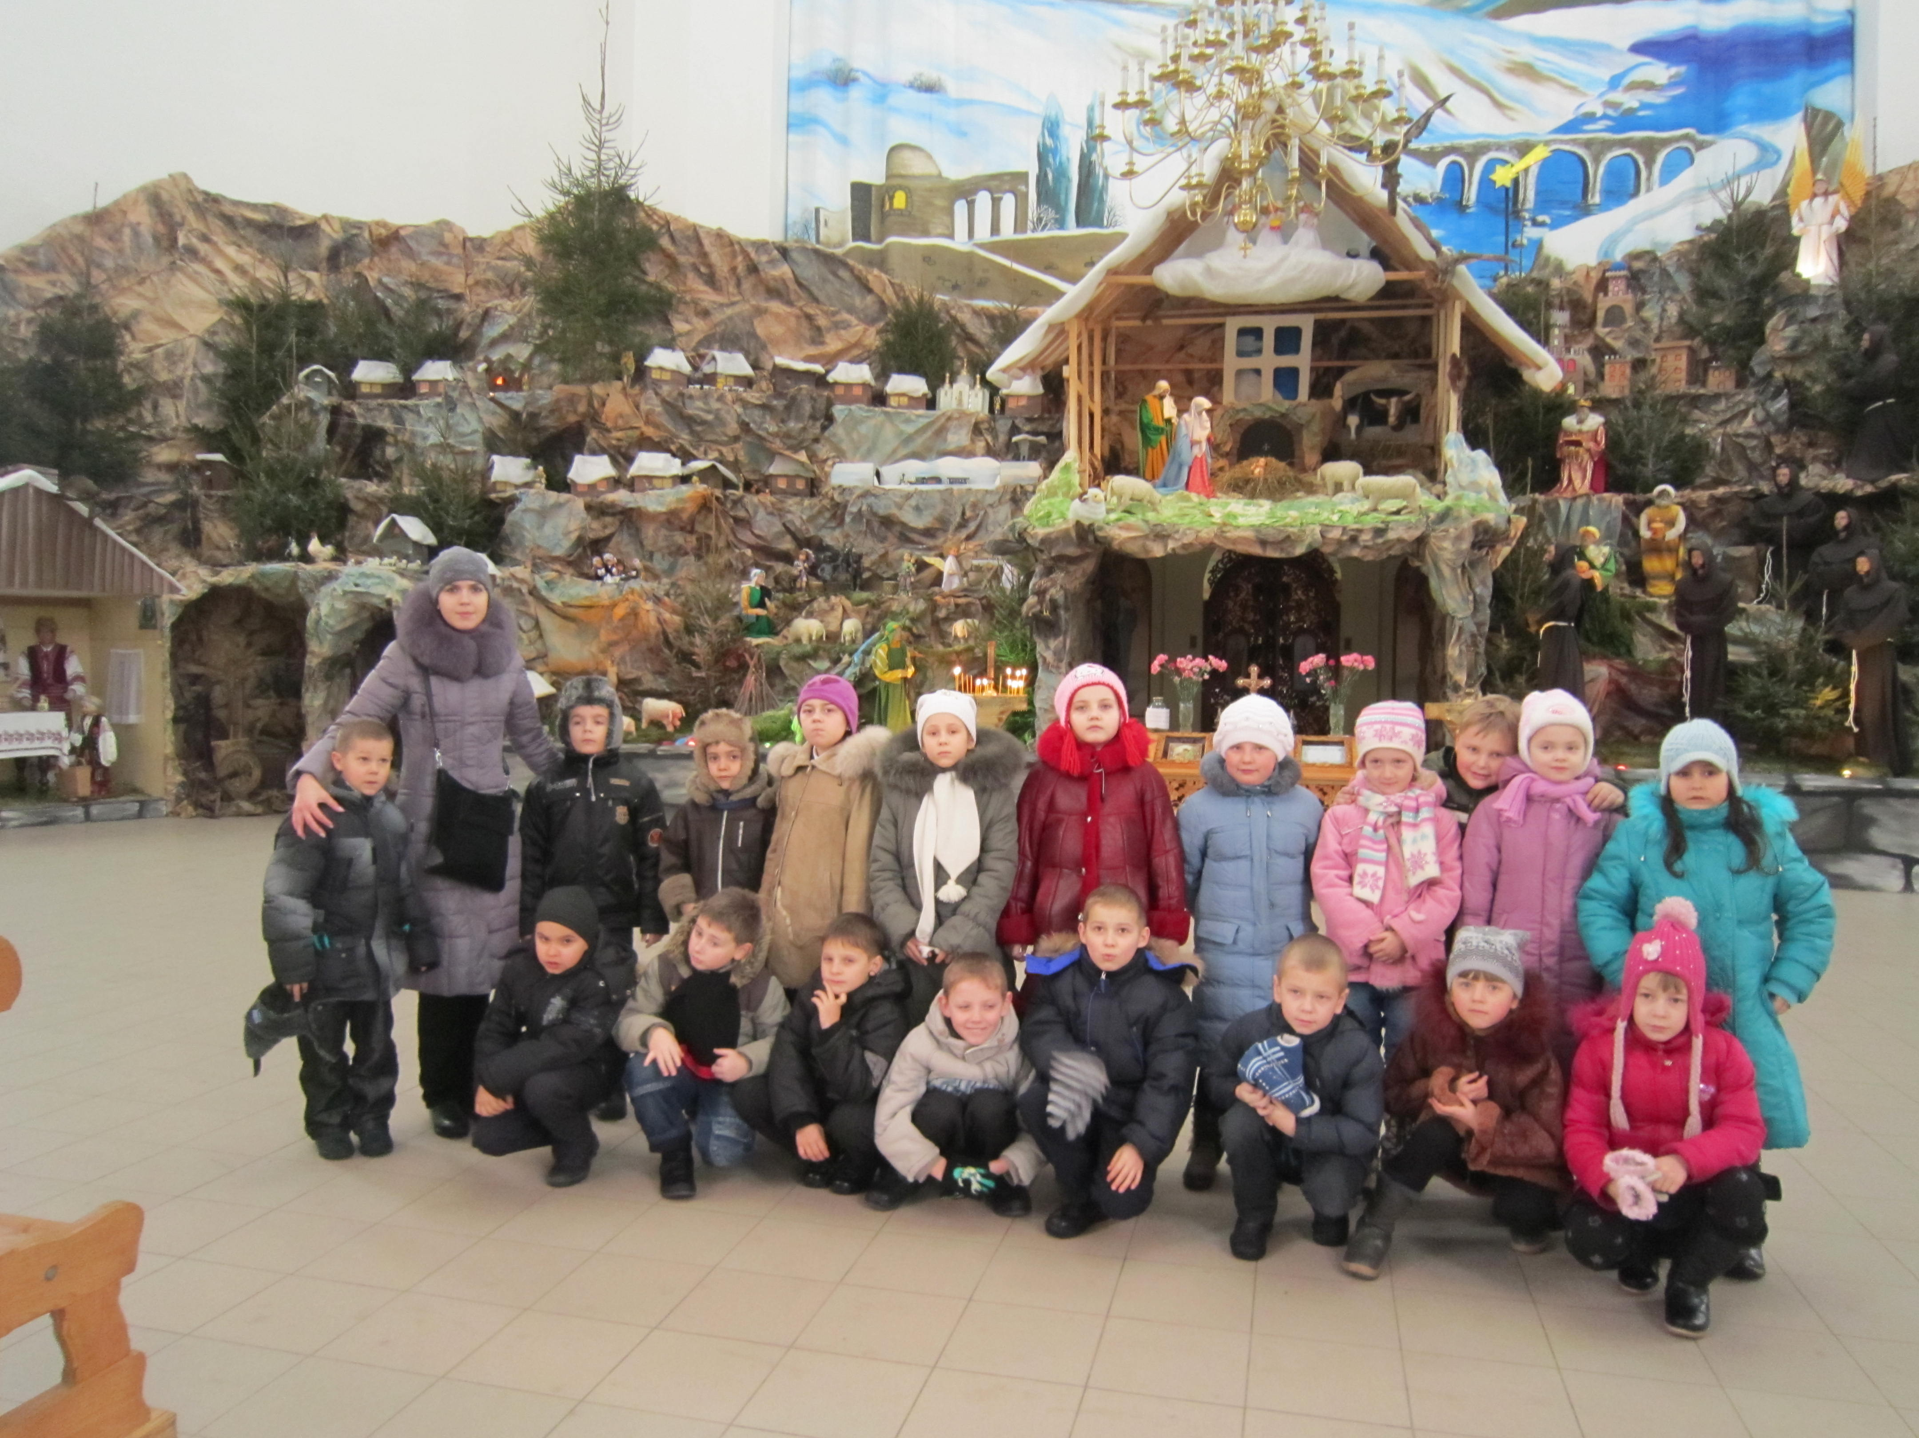
Збирайтеся і ви побачити це диво створене руками фантазерів?. Маєте час до 15-го лютого - потім шопку розберуть і будете жалкувати до наступного року, що не побачили такої краси!

З повагою
учні 2 – І класу та
класний керівник
Олійник О.О.

